20276 - מתמטיקה דיסקרטית
אוסף מספר 1
מטלת תרגול 19
אנא שים לב:
מלא בדייקנות את הטופס המלווה לממ"ן בהתאם לדוגמה שלפני המטלות.
העתק את מספר הקורס ומספר המטלה הרשומים לעיל.

שאלה 1
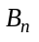 הן הקבוצות שהוגדרו בממ"ן 11 שאלה 4. מותר וכדאי להסתמך על התשובה לאותה שאלה. נסמן 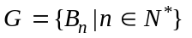.

- הוכח כי פעולת החיתוך בין קבוצות מגדירה על G מבנה של גרופואיד.
- הוכח כי גרופואיד זה הוא אגודה.
- עבור 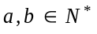 נסמן ב- 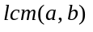 את הכפולה המשותפת המינימלית של b, a. למשל 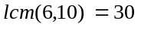. הסבר כיצד מסעיף ב' כאן ומסעיף א' של שאלה 4 בממ"ן 11 נובעת הטענה:
.
הדרכה: איזומורפיזם של גרופואידים.

שאלה 2
יהי M מונואיד ו-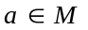. נגדיר פעולת כפל חדשה * על הקבוצה M: לכל 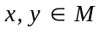
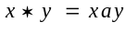
הוכח ש-M הוא מונואיד ביחס לפעולת הכפל החדשה אם ורק אם a הפיך. מהו אבר היחידה החדש?

שאלה 3
יהי M מונואיד ו-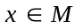 איבר הפיך. הראה שיש בדיוק הומומורפיזם אחד, , של 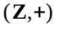 (קבוצת השלמים כמונואיד תחת פעולת החיבור הרגילה) לתוך M, כך ש-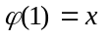.

שאלה 4
תהי A קבוצה לא ריקה.
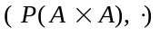 M = היא קבוצת כל הרלציות מעל A, עם הפעולה של כפל רלציות.
- הוכיחי כי M היא אגודה.
- האם M היא מונואיד?
- האם M היא חבורה?
- אם פעולת כפל הרלציות היא קומוטטיבית ב- M , מה תוכלי לומר על עצמת A ?
יש לנמק את כל התשובות.

שאלה 5
נתונות קבוצות 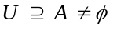.
נהפוך את 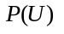 ואת 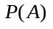 לגרופואידים, כשהפעולה בכל אחד מהם היא איחוד קבוצות.
נגדיר פונקציה 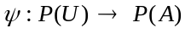 ע"י 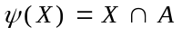.

- הוכח כי הגרופואידים הנ"ל הם אגודות.
- הוכח כי 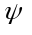 היא הומומורפיזם של הגרופואיד על הגרופואיד .
- הראה כי .

